Primer taller tercer corte - Bases de datos

Presentado por

* Maverick Diaz Serna
* Owen Badel Hooker
* Mileidys Agamez Ospino
* Augusto Rafael Mallarino Montoya

Estudiantes de

Ingeniería de Sistemas

Unicolombo

Descripción Proyecto de Aula:  
  
Nuestro proyecto de aula está basado en un sistema de venta de servicios turísticos basado en un E-Commerce, buscamos hacer un sitio web accesible el cual tenga funcionalidades como, reserva de servicios, pagos en línea, facturación, estadísticas de ventas, sistema de cuentas, gestión de servicios, etc.

Diagrama entidad – relación:

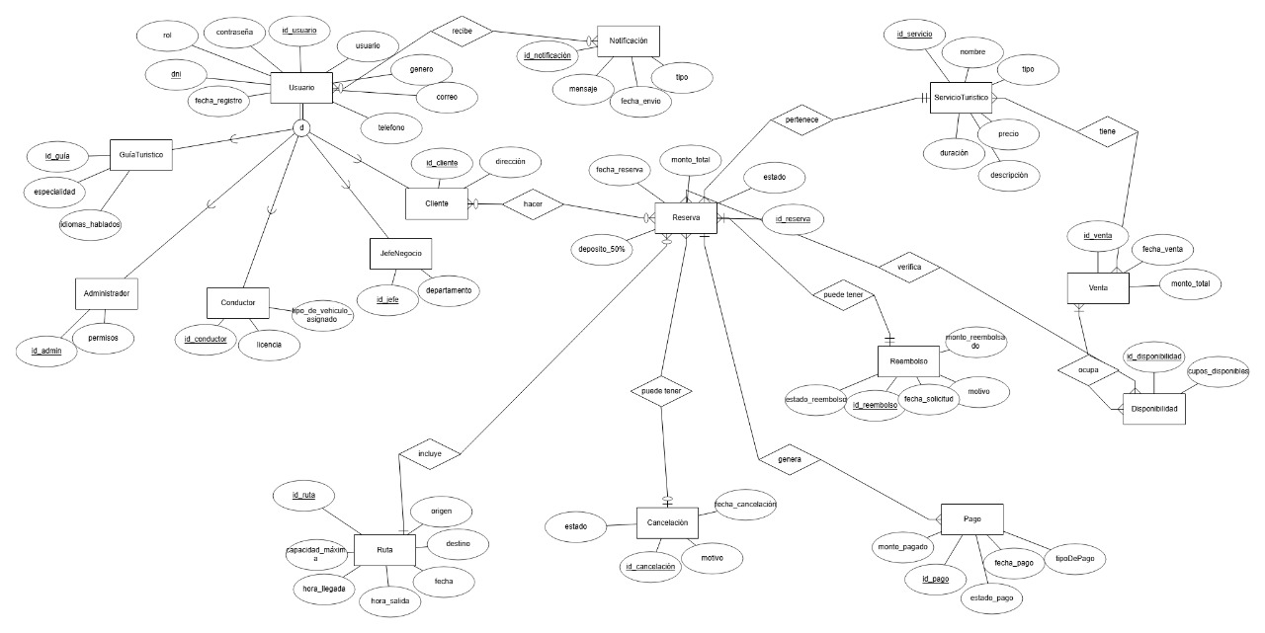

Diagrama relacional o modelo relacional:

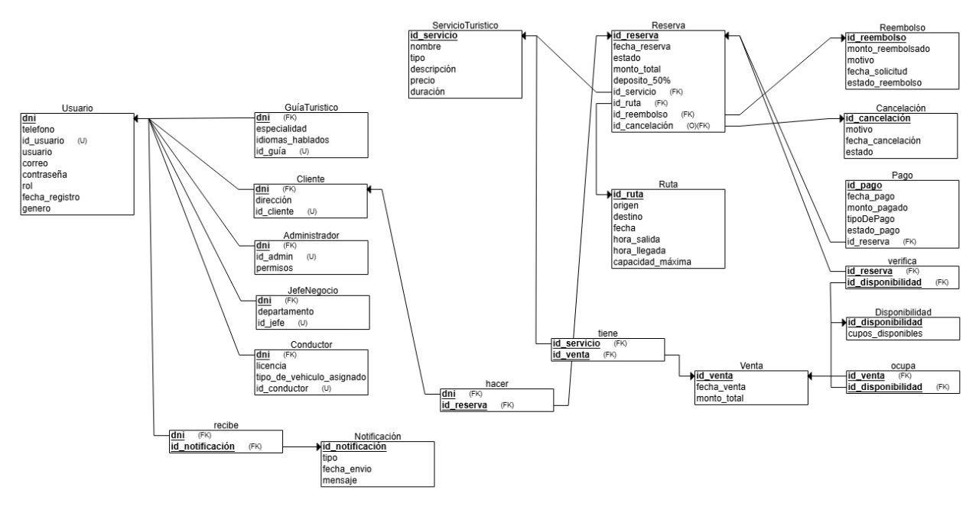

Script de la creación de base de datos:

CREATE DATABASE Classy;

Script de la creación del usuario:

CREATE USER 'admin' IDENTIFIED BY '010203';

Script para asignarle los permisos al usuario:

GRANT ALL PRIVILEGES ON Classy .* TO 'admin'@'%';

Scripts para la creación de las tablas:

* Tabla usuario:

CREATE TABLE Usuario (

id_usuario INT AUTO_INCREMENT PRIMARY KEY,

usuario VARCHAR(50) NOT NULL UNIQUE,

contraseña VARCHAR(255) NOT NULL,

rol ENUM('Cliente', 'Guía', 'Administrador', 'Conductor', 'Jefe de Negocio') NOT NULL,

dni VARCHAR(15) UNIQUE NOT NULL,

genero ENUM('Masculino', 'Femenino', 'Otro'),

correo VARCHAR(100) NOT NULL UNIQUE,

telefono VARCHAR(20),

fecha_registro TIMESTAMP DEFAULT CURRENT_TIMESTAMP

);

* Subtipos de usuarios:

CREATE TABLE Guia_Turistico (

id_guia INT PRIMARY KEY,

especialidad VARCHAR(100),

idiomas_hablados TEXT,

FOREIGN KEY (id_guia) REFERENCES Usuario(id_usuario) ON DELETE CASCADE

);

CREATE TABLE Administrador (

id_admin INT PRIMARY KEY,

permisos TEXT,

FOREIGN KEY (id_admin) REFERENCES Usuario(id_usuario) ON DELETE CASCADE

);

CREATE TABLE Conductor (

id_conductor INT PRIMARY KEY,

licencia VARCHAR(50) UNIQUE NOT NULL,

tipo_de_vehiculo_asignado VARCHAR(50),

FOREIGN KEY (id_conductor) REFERENCES Usuario(id_usuario) ON DELETE CASCADE

);

CREATE TABLE Jefe_Negocio (

id_jefe INT PRIMARY KEY,

departamento VARCHAR(100),

FOREIGN KEY (id_jefe) REFERENCES Usuario(id_usuario) ON DELETE CASCADE

);

CREATE TABLE Cliente (

id_cliente INT PRIMARY KEY,

direccion TEXT,

FOREIGN KEY (id_cliente) REFERENCES Usuario(id_usuario) ON DELETE CASCADE

);

* Crear tabla notificación:

CREATE TABLE notificacion (

id_notificacion INT AUTO_INCREMENT PRIMARY KEY,

id_usuario INT NOT NULL,

mensaje TEXT,

tipo VARCHAR(40),

fecha_envio DATETIME DEFAULT CURRENT_TIMESTAMP,

FOREIGN KEY (id_usuario) REFERENCES usuario(id_usuario)

ON DELETE CASCADE

);

* Crear tabla servicio_turistico

CREATE TABLE servicio_turistico (

id_servicio INT AUTO_INCREMENT PRIMARY KEY,

nombre VARCHAR(120) NOT NULL,

tipo ENUM('TOUR','TRANSPORTE','ENTRADA','OTRO') NOT NULL,

precio DECIMAL(10,2) NOT NULL,

duracion VARCHAR(60),

descripcion TEXT

);

* Crear tabla ruta

CREATE TABLE ruta (

id_ruta INT AUTO_INCREMENT PRIMARY KEY,

origen VARCHAR(120) NOT NULL,

destino VARCHAR(120) NOT NULL,

fecha DATE NOT NULL,

hora_salida TIME,

hora_llegada TIME,

capacidad_maxima INT

);

* Crear tabla reserva:

CREATE TABLE reserva (

id_reserva INT AUTO_INCREMENT PRIMARY KEY,

id_cliente INT NOT NULL,

id_servicio INT NOT NULL,

id_ruta INT DEFAULT NULL,

fecha_reserva DATETIME DEFAULT CURRENT_TIMESTAMP,

monto_total DECIMAL(10,2) NOT NULL,

deposito_50 DECIMAL(10,2),

estado ENUM('PENDIENTE','CONFIRMADA','CANCELADA') DEFAULT 'PENDIENTE',

FOREIGN KEY (id_cliente) REFERENCES cliente(id_cliente),

FOREIGN KEY (id_servicio) REFERENCES servicio_turistico(id_servicio),

FOREIGN KEY (id_ruta) REFERENCES ruta(id_ruta)

);

* Tabla Cancelacion:

CREATE TABLE cancelacion (

id_cancelacion INT AUTO_INCREMENT PRIMARY KEY,

id_reserva INT NOT NULL UNIQUE,

fecha_cancelacion DATETIME DEFAULT CURRENT_TIMESTAMP,

motivo VARCHAR(200),

estado ENUM('SOLICITADA','APROBADA','RECHAZADA') DEFAULT 'SOLICITADA',

FOREIGN KEY (id_reserva) REFERENCES reserva(id_reserva)

ON DELETE CASCADE

);

* Tabla reembolso:

CREATE TABLE reembolso (

id_reembolso INT AUTO_INCREMENT PRIMARY KEY,

id_reserva INT NOT NULL UNIQUE,

fecha_solicitud DATETIME DEFAULT CURRENT_TIMESTAMP,

motivo VARCHAR(200),

estado_reembolso ENUM('PENDIENTE','APROBADO','RECHAZADO') DEFAULT 'PENDIENTE',

monto_reembolsado DECIMAL(10,2) DEFAULT 0,

FOREIGN KEY (id_reserva) REFERENCES reserva(id_reserva)

ON DELETE CASCADE

);

* Tabla de pago:

CREATE TABLE pago (

id_pago INT AUTO_INCREMENT PRIMARY KEY,

id_reserva INT NOT NULL,

fecha_pago DATETIME DEFAULT CURRENT_TIMESTAMP,

monto_pagado DECIMAL(10,2) NOT NULL,

tipoDePago ENUM('EFECTIVO','TARJETA','TRANSFERENCIA','OTRO') NOT NULL,

estado_pago ENUM('PENDIENTE','COMPLETADO','FALLIDO') DEFAULT 'PENDIENTE',

FOREIGN KEY (id_reserva) REFERENCES reserva(id_reserva)

ON DELETE CASCADE

);

* Tabla de disponibilidad:

CREATE TABLE disponibilidad (

id_disponibilidad INT AUTO_INCREMENT PRIMARY KEY,

id_servicio INT NOT NULL,

fecha DATE NOT NULL,

cupos_disponibles INT NOT NULL,

UNIQUE(id_servicio,fecha),

FOREIGN KEY (id_servicio) REFERENCES servicio_turistico(id_servicio)

ON DELETE CASCADE

);

* Crear tabla de ventas

CREATE TABLE venta (

id_venta INT AUTO_INCREMENT PRIMARY KEY,

id_disponibilidad INT NOT NULL,

fecha_venta DATETIME DEFAULT CURRENT_TIMESTAMP,

monto_total DECIMAL(10,2) NOT NULL,

FOREIGN KEY (id_disponibilidad) REFERENCES disponibilidad(id_disponibilidad)

ON DELETE CASCADE

);

CRUD para las tablas:

En este caso vamos a usar la tabla usuarios como ejemplo ya que es de las que más tiene caracteres:

Insertar:

INSERT INTO Usuario (nombre, correo, contrasena, rol, dni, fecha_registro, genero, telefono)

VALUES ('Maverick', 'AdminMaverick@gmail.com', '1234', 'administrador', '104312842', 'NOW()', 'M', '3013670678');

Leer:  
SELECT * FROM Usuario;

SELECT * FROM Usuario WHERE id_usuario = 3;

Update  
UPDATE Usuario SET nombre = 'Rafa', correo = 'adminrafa@gmail.com' WHERE id_usuario = 3;

Eliminar  
DELETE FROM Usuario WHERE id_usuario = 3;

A continuación cada integrante realizó unos ejemplos de las operaciones que podríamos llegar a realizar durante el uso de nuestro sistema

Insertar datos Maverick Diaz

Usuario

INSERT INTO Usuario (nombre, correo, contrasena, rol, dni, fecha_registro, genero, telefono)

VALUES ('Maverick', 'AdminMaverick@gmail.com', '1234', 'administrador', '104312842', 'NOW()', 'M', '3013670678');

Ruta

INSERT INTO Ruta (nombre_ruta, descripcion) VALUES ('Ruta Caribe', 'Recorrido por la costa norte.');

Servicio Turístico

INSERT INTO Servicio_Turistico (nombre_servicio, descripcion, precio) VALUES ('Tour Islas del Rosario', 'Recorrido en lancha por las islas', 150000);

Reserva

INSERT INTO Reserva (id_cliente, id_servicio, id_ruta, fecha_reserva, estado) VALUES (1, 1, 1, CURDATE(), 'confirmada');

Pago

INSERT INTO Pago (id_reserva, monto, metodo_pago, fecha_pago) VALUES (1, 150000, 'efectivo', NOW());

Cancelación

INSERT INTO Cancelacion (id_reserva, motivo, fecha_cancelacion) VALUES (1, 'Condiciones climáticas adversas', NOW());

Reembolso

INSERT INTO Reembolso (id_cancelacion, monto_reembolsado, fecha_reembolso) VALUES (1, 150000, NOW());

Disponibilidad

INSERT INTO Disponibilidad (id_servicio, fecha_disponible, cupo) VALUES (1, '2025-06-01', 10);

Venta

INSERT INTO Venta (id_disponibilidad, cantidad, fecha_venta) VALUES (1, 2, NOW());

Notificación

INSERT INTO Notificacion (id_usuario, mensaje, fecha_envio) VALUES (1, '¡Gracias por tu reserva!', NOW());

Consultar Datos Augusto Mallarino

Todos los usuarios

SELECT * FROM Usuario;

Usuario específico

SELECT * FROM Usuario WHERE usuario = 'Adminrafa' AND rol = 'administrador';

Todas las reservas canceladas

SELECT * FROM Reserva WHERE estado = 'cancelada';

Pagos usando como método de pago efectivo

SELECT * FROM Pago WHERE metodo_pago = 'efectivo';

Disponibilidad para una fecha específica

SELECT * FROM Disponibilidad WHERE fecha_disponible = '2025-06-01';

Reembolsos realizados en mayo

SELECT * FROM Reembolso WHERE MONTH(fecha_reembolso) = 5;

Servicios turísticos con precio mayor a un millón de pesos

SELECT * FROM Servicio_Turistico WHERE precio > 100000;

Actualizar datos Owen

Cambiar nombre de un usuario, en este caso administrador

UPDATE Usuario SET nombre = 'Rafael' WHERE nombre = 'Rafa' AND rol = 'ADMINISTRADOR';

Cambiar estado de las reservas pendientes

UPDATE Reserva SET estado = 'completada' WHERE estado = 'PENDIENTE';

Modificar precio de un servicio

UPDATE Servicio_Turistico SET precio = 420000 WHERE NOMBRE = 'Bora Bora';

Actualizar método de pago

UPDATE Pago SET metodo_pago = 'tarjeta' WHERE id_pago = 21 AND método_pago = 'efectivo';

Eliminar datos Mileydis

Eliminar un usuario

DELETE FROM Usuario WHERE id_usuario = 1;

Eliminar una reserva

DELETE FROM Reserva WHERE fecha_reserva = '2025-04-05' AND id_reserva = 14;

Eliminar un pago

DELETE FROM Pago WHERE id_pago = 25 AND monto = '1300000';

Eliminar un servicio turístico

DELETE FROM Servicio_Turistico WHERE id_servicio = 21 AND NOMBRE = 'Bora Bora';

Eliminar una notificación

DELETE FROM Notificacion WHERE id_notificacion = 1;

RAFA https://youtu.be/HzLDrJ4K-yg